### SNR#1962 티켓 일괄 작업 시 메모 입력 기능 추가

티켓 일괄 작업 중 상태 변경, 정오탐 변경, 사고 여부 변경 시 메모 입력 기능을 추가하였습니다.

메모 입력 모달에서 미입력 시 상태만 변경됩니다.

* 목록에서 티켓 선택 후, 작업 선택 : 상태 변경, 정오탐 변경, 사고 여부 변경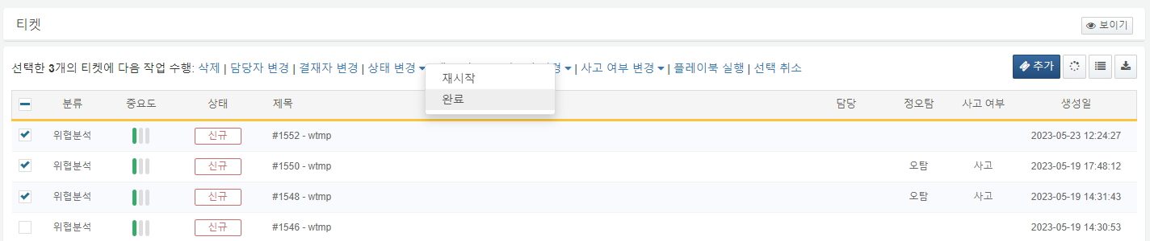
* 메모 입력 모달 : 미입력 시 상태만 변경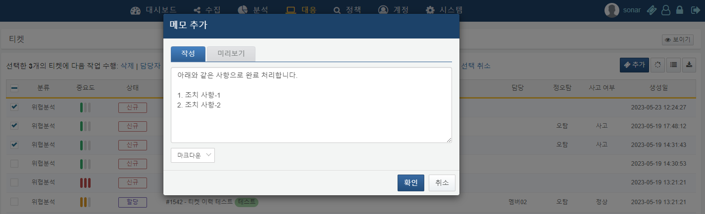
* 티켓 조회 : 상태 변경 및 메모 입력 처리